Yonex All England  2018 kollektion  Ring og hør om din størrelse er på lager.  45 88 68 33 | 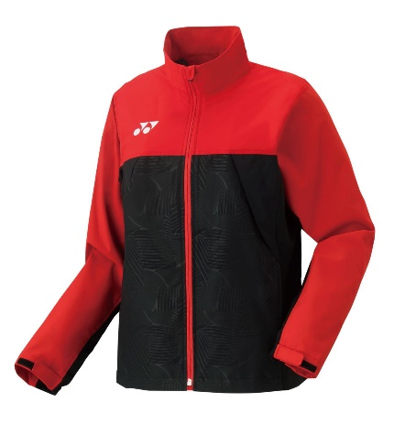  Yonex Ladies Warm-Up Jacket  Kr. 649,- | 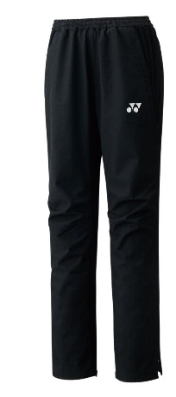  Yonex Ladies Warm-Up Pant  Kr. 549,-
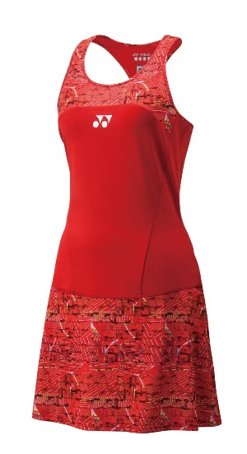  Yonex Ladies Dress w. inners.  Kr. 549,- | 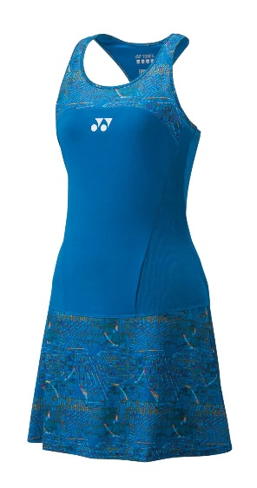  Yonex Ladies Dress w. inners.  Kr. 549,- | 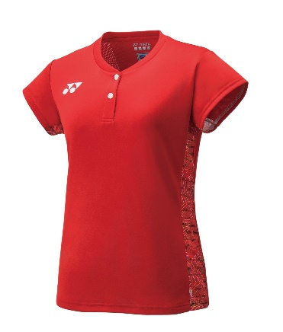  Yonex Ladies Cap Sleeve Top  Kr. 449,-
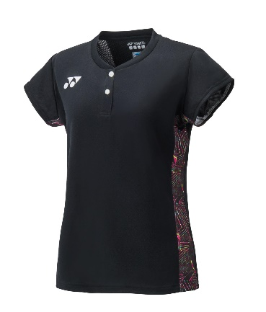  Yonex Ladies Cap Sleeve Top  Kr. 449,- | 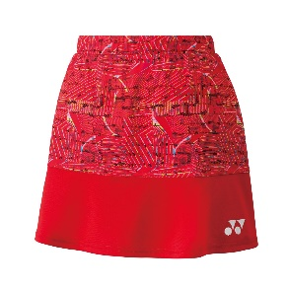  Yonex Ladies Skirt w. inners.  Kr. 499,- | 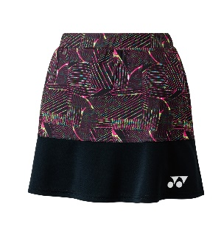  Yonex Ladies Skirt w. inners.  Kr. 499,-
Som udgangspunkt findes kollektionen i størrelserne fra XXS til XL | Kollektionen er et en-gangs køb.  Der vil derfor hurtigt blive ”huller” i størrelserne. | Ring: 45 88 68 33  eller  mail: info@transocean-sport.dk
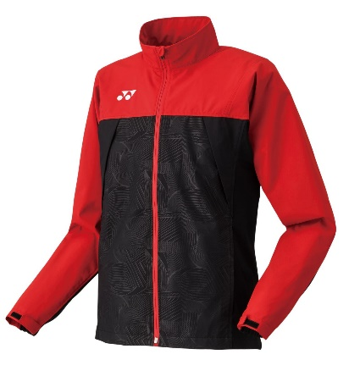  Yonex Mens Warm-Up Jacket  Kr. 649,- | 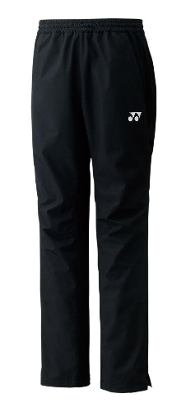  Yonex Mens Warm-Up Pant  Kr. 549,- | 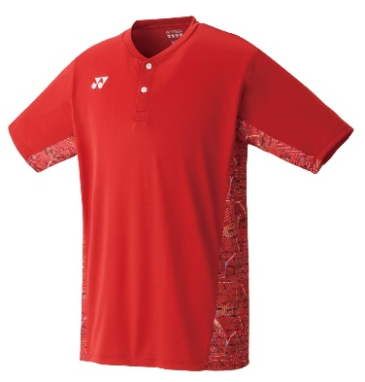  Yonex Mens Crew Neck Shirt  Kr. 549,-
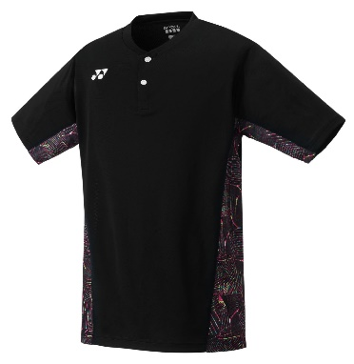  Yonex Mens Crew Neck Shirt  Kr. 549,- | 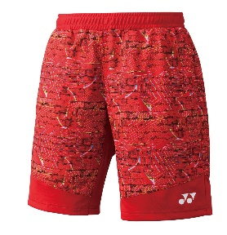  Yonex Mens Shorts  Kr. 499,- | 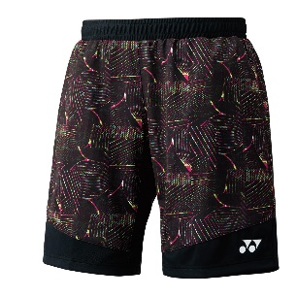  Yonex Mens Shorts  Kr. 499,-

